**泌外科、妇产科联合开展的卵巢囊肿切除术**

来源：本站  时间：2008-08-04 16:08:00   点击：40

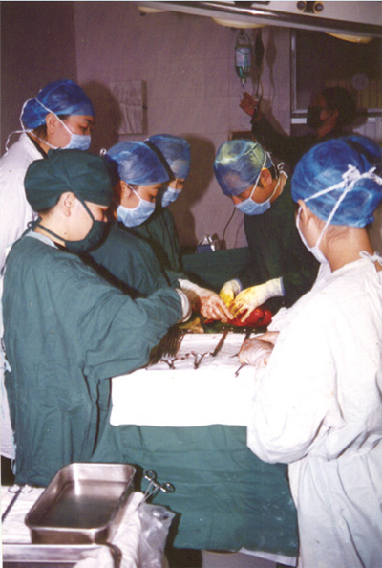  
（陈智勇摄）